소프트웨어 개발 기획서
멀티모달 AI 기반
푸드코스트 자동 계산 서비스
영수증 이미지 한 장으로 메뉴 원가율까지
황성현, 김범섭
2026. 07. 08.

1. 해결할 문제
소규모 음식점·카페 운영자의 대부분은 메뉴별 원가율을 정확히 알지 못한 채 감(感)으로 판매가를 정한다. 원가 계산 자체가 어렵기 때문이 아니라, 계산에 필요한 식재료 가격 정보를 매번 수기로 입력·관리하는 일이 번거롭기 때문이다.
- 식재료 가격은 영수증·거래명세서에 이미 찍혀 있지만, 이를 엑셀이나 계산기에 옮겨 적는 반복 작업이 부담스럽다.
- 식자재 가격이 수시로 변동해도 원가표를 갱신하지 못해, 원가율이 이미 악화된 뒤에야 문제를 인지한다.
- kg·개·봉지 등 제각각인 구매 단위를 레시피 사용량(g) 기준 단가로 환산하는 계산이 번거롭고 실수하기 쉽다.
- 그 결과 신메뉴 가격 책정, 판매가 인상 시점 판단 등 수익성 의사결정이 근거 없이 이루어진다.
본 서비스는 “영수증 이미지 업로드 → AI 자동 추출 → 원가율 계산” 흐름으로 수기 입력 단계를 제거하여, 누구나 1분 안에 메뉴 원가율을 확인할 수 있게 하는 것을 목표로 한다.

2. 목표 사용자
구분 | 대상 | 핵심 니즈
1차 타깃 | 1~5인 규모 음식점·카페 운영자 | 메뉴별 원가율 파악, 식자재 가격 변동 시 판매가 조정 판단  엑셀·회계 프로그램 없이 간단하게 사용
2차 타깃 | 신메뉴를 준비 중인 외식업 예비창업자 | 레시피 기반 예상 원가 산출, 목표 원가율에 맞는 판매가 책정
3차 타깃 | 배달 전문점·공유주방 운영자 | 플랫폼 수수료를 고려한 마진 확인을 위한 정확한 재료 원가 파악

공통 특성: 회계·IT 전문 지식이 없고, 영수증은 있으나 정리할 시간이 없는 사용자. 따라서 회원가입 없이 브라우저에서 바로 쓸 수 있는 가벼운 도구 형태로 설계한다.

3. 기존 서비스와의 차별점
비교 항목 | 엑셀 원가표 / 마진 계산기 앱 | POS 원가관리 기능 | 본 서비스
재료 가격 입력 | 전부 수기 입력 | 발주 연동 필요 (초기 세팅 복잡) | 영수증 이미지 업로드로 자동 추출
단위 환산 | 직접 계산 | 품목 코드 등록 필요 | AI가 kg·개·봉지를 g당 단가로 자동 환산
판매가 제안 | 없음 (결과만 표시) | 제한적 | 목표 원가율 기반 권장 판매가 자동 제안
도입 비용 | 무료~수만 원 | 월 구독료 발생 | 무료, 로컬 실행, 회원가입 불필요
입력 데이터 | 텍스트만 | 텍스트만 | 이미지 + 텍스트 멀티모달

핵심 차별점은 이미지(영수증)와 텍스트(메뉴·사용량)라는 두 가지 입력을 결합하는 멀티모달 구조다. 기존 계산기형 서비스가 “계산”만 대신해 준다면, 본 서비스는 가장 번거로운 “데이터 입력” 자체를 AI가 대신한다. 또한 AI 추출 결과를 사용자가 확인·수정하는 검증 단계를 두어 인식 오류로 인한 잘못된 계산을 방지한다.

4. 기능 요구사항 정의

4.1 이미지 업로드 및 AI분석
분류 | 기능명 | 상세 설명
입력 | 영수증 이미지 업로드 | 사용자가 영수증이나 거래명세서 이미지를 업로드할 수 있는 UI를 제공한다.
분석 | 멀티모달 이미지 분석 | 업로드된 이미지를 POST /analyze-image 엔드포인트를 통해 백엔드로 전송한다. Claude 멀티모달 API를 호출하여 이미지 내의 텍스트(Vision)를 분석한다.
출력 | 식재료 데이터 구조화  추출 | AI는 인식된 내용을 바탕으로 재료명, 가격, 단위, g환산 수치, g당 단가를 JSON 스키마 형태로 구조화하여 반환한다.

4.2 데이터 검증 및 메뉴 입력
분류 | 기능명 | 상세 설명
검증 | 추출 결과 확인 및 수정 | AI가 추출한 식재료 리스트를 화면에 표시하여 사용자가 인식 오류를 확인하고 직접 텍스트나 숫자를 수정할 수 있는 검증 단계를 제공한다.
입력 | 메뉴 및 사용량 입력 | 사용자가 원가를 계산할 메뉴명, 현재 판매가, 그리고 해당 메뉴에 들어가는 재료별 사용량(g 단위)을 입력할 수 있는 폼을 제공한다.

4.3 원가 계산 및 결과 출력
분류 | 기능명 | 상세 설명
연산 | 재료별 원가 계산 | 입력받은 데이터를 POST /calculate-cost 엔드포인트로 전송하며, 백엔드는 g당 단가 × 사용량(g) 공식을 통해 재료별 원가를 산출한다.
연산 | 총 원가 및 원가율 계산 | 개별 재료 원가를 합산하여 총 원가를 구하고, 이를 판매가로 나누어 최종 원가율(%)을 산출한다.
연산 | 권장 판매가 제안 | 기본 목표 원가율인 30%를 기준으로, 산출된 총 원가에 맞춘 이상적인 권장 판매가를 자동 제안한다.
출력 | 결과 화면 (리포트 카드) | 계산된 재료별 원가 내역, 총 원가, 현재 원가율, 권장 판매가를 직관적인 결과 화면(카드 형태)으로 표시한다.

5. 시스템 아키텍처
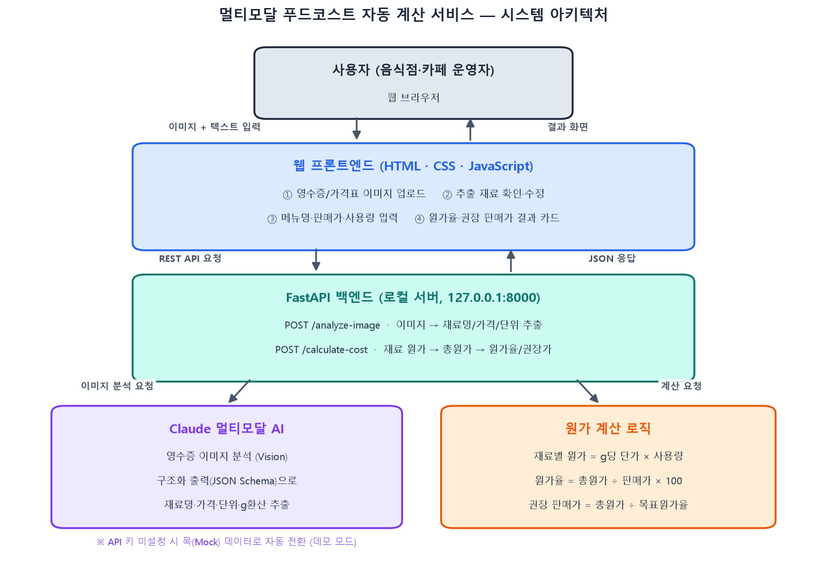
[그림 1] 시스템 아키텍처 다이어그램

5.1 기술 스택
계층 | 기술 | 역할
프론트엔드 | HTML / CSS / JavaScript | 이미지 업로드, 재료 확인·수정, 메뉴 입력, 결과 카드
백엔드 | Python FastAPI | REST API 2종, 정적 파일 서빙, 예외 처리
AI 분석 | Claude 멀티모달 API | 영수증 이미지에서 재료명·가격·단위 JSON 추출 (구조화 출력)
데모 모드 | 목(Mock) 데이터 | API 키 미설정 시 샘플 데이터로 전체 흐름 시연 가능

5.2 API 설계
엔드포인트 | 기능
POST /analyze-image | 업로드 이미지 → AI 분석 → 재료명/가격/단위/g환산/g당 단가 JSON 반환
POST /calculate-cost | 메뉴명·판매가·재료 사용량 → 재료별 원가, 총원가, 원가율, 권장 판매가 반환

5.3 원가 계산 공식
- 재료별 원가 = g당 단가 × 사용량(g)
- 총 원가 = 재료별 원가의 합
- 원가율(%) = 총 원가 ÷ 판매가 × 100
- 권장 판매가 = 총 원가 ÷ (목표 원가율 ÷ 100) ※ 기본 목표 원가율 30%

6. UI/UX 와이어프레임

6.1 유저 플로우

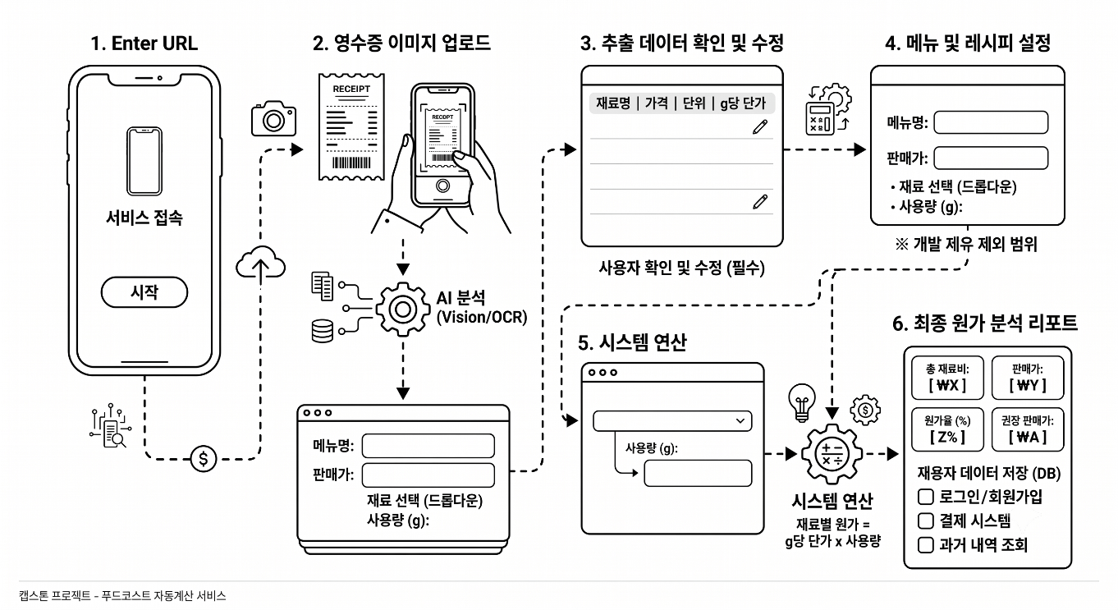
[그림 2] 유저 플로우
본 서비스는 사용자의 입력 피로도를 최소화하기 위해 '이미지 업로드 ➔ 데이터 검증 ➔ 레시피 매핑 ➔ 결과 확인'의 4단계 선형적(Linear) 구조로 설계되었습니다. 복잡한 네비게이션 없이 화면이 순차적으로 전환되며 직관적인 사용자 경험을 제공합니다.
- Step 1. 서비스 접속 및 영수증 업로드
  - 별도의 앱 설치나 회원가입 없이 웹 브라우저를 통해 서비스에 진입합니다.
  - 디바이스 카메라로 영수증을 즉시 촬영하거나 갤러리 내 이미지를 업로드하여 분석을 요청합니다.

- Step 2. 멀티모달 AI 분석 및 데이터 추출 (System)
  - 업로드된 이미지는 백엔드 서버를 거쳐 Claude 멀티모달 AI로 전달됩니다.
  - AI는 영수증 내의 비정형 텍스트를 인식하여 '재료명, 가격, 단위, g(그램) 환산치' 형태의 구조화된 JSON 데이터로 자동 변환합니다.

- Step 3. 추출 데이터 사용자 검증 및 수정
  - 가장 중요한 데이터 정합성 확보 단계입니다. 사용자는 원본 이미지와 추출된 리스트를 대조하여 오류를 확인합니다.
  - 단위나 가격이 잘못 인식된 경우, 우측의 '수정(edit)' 아이콘을 탭하여 즉시 올바른 값으로 수정합니다.

- Step 4. 메뉴 정보 입력 및 레시피 매핑
  - 원가를 파악하고자 하는 신규 메뉴명과 현재 설정한 판매가를 입력합니다.
  - 앞서 검증이 완료된 식재료 목록(드롭다운)에서 메뉴에 들어갈 재료를 선택하고, 실제 레시피 상의 사용량(g)을 입력하여 매핑합니다.

- Step 5. 최종 원가 연산 및 결과 리포트 출력
  - 시스템이 백엔드 로직(g당 단가 × 사용량)을 통해 총 식재료비를 연산합니다.
  - 최종적으로 총 재료비, 원가율(%), 목표 원가율(30%) 대비 권장 판매가를 도출하여, 사용자가 한눈에 수익성을 파악할 수 있는 대시보드 리포트를 제공합니다.

6.2 와이어프레임
- 영수증 업로드 화면
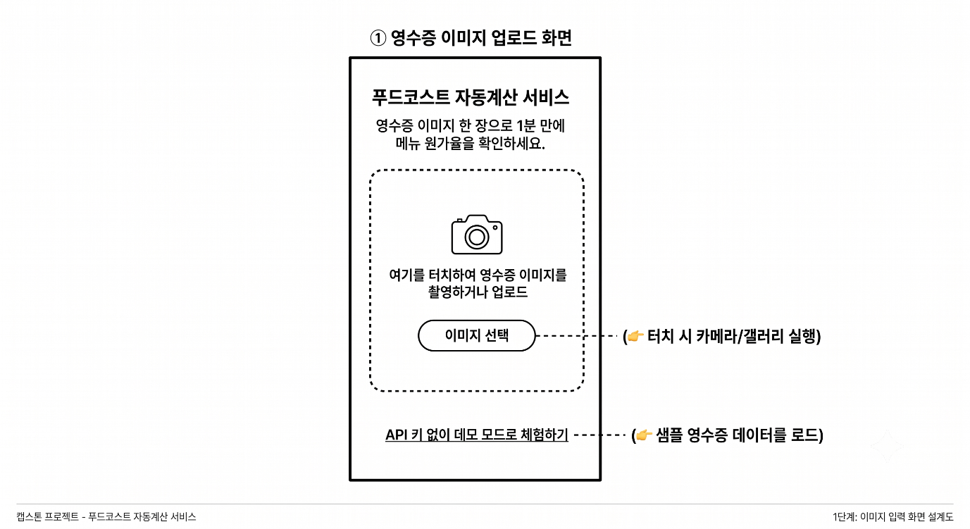
[그림 3] 영수증 업로드 화면
- 사용자 행동: 사용자는 웹 브라우저에서 서비스 URL에 접속합니다. 메인 화면 중앙의 대형 점선 영역 또는 '이미지 선택' 버튼을 터치하여 카메라로 영수증을 직접 촬영하거나 갤러리에서 이미지를 업로드합니다.
- 시스템 동작: 터치 시 카메라/갤러리 앱을 호출합니다.

- 데이터 검증 화면
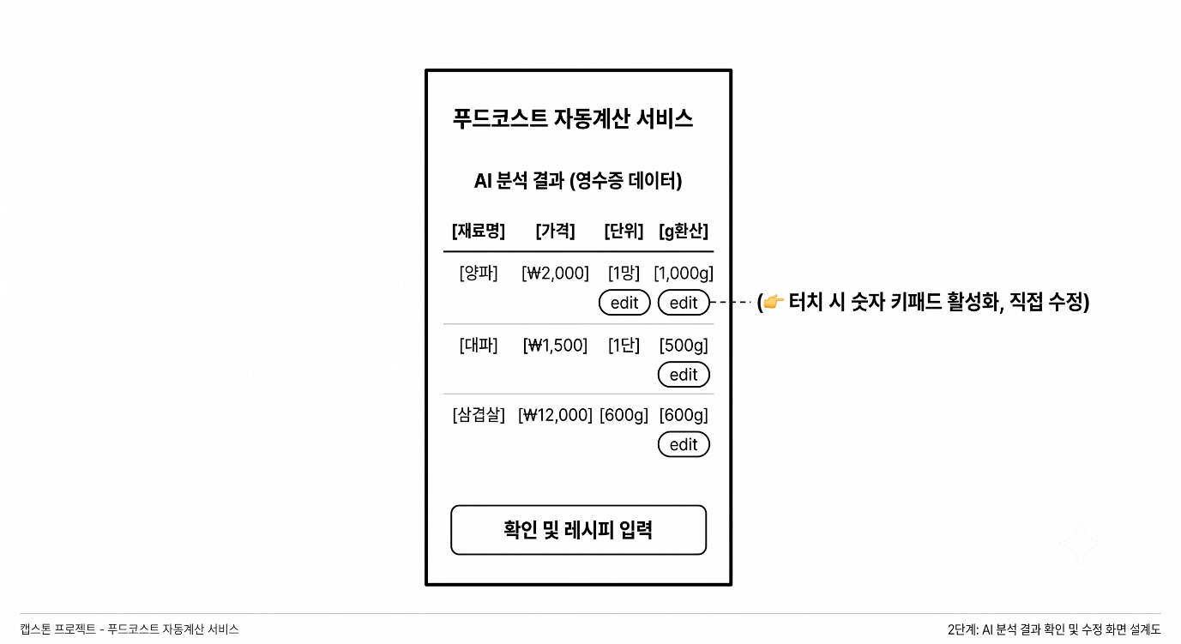
[그림 4] 데이터 검증 화면
- 시스템 동작: 이미지가 업로드되면 백엔드 서버는 Claude 멀티모달 API를 호출하여 Vision 분석을 수행합니다. 분석 결과를 바탕으로 재료명, 가격, 단위, g 환산, g당 단가 정보를 추출합니다.
- 사용자 행동: AI가 추출한 데이터 목록을 표 형태로 확인합니다. 영수증 원본 미리보기와 비교하여 인식 오류가 있는지 점검합니다. 틀린 정보가 있다면 각 줄 옆의 '수정(edit)' 버튼을 터치하여 숫자 키패드를 호출, 가격이나 단위를 직접 수정합니다.
- 시스템 동작: 수정된 가격/단위에 맞게 g 환산 및 g당 단가를 자동 재계산하여 보여줍니다.
- 사용자 행동: 데이터 검증이 완료되면 '확인 및 레시피 입력' 버튼을 눌러 다음 단계로 진행합니다 .

- 메뉴/레시피 입력 화면
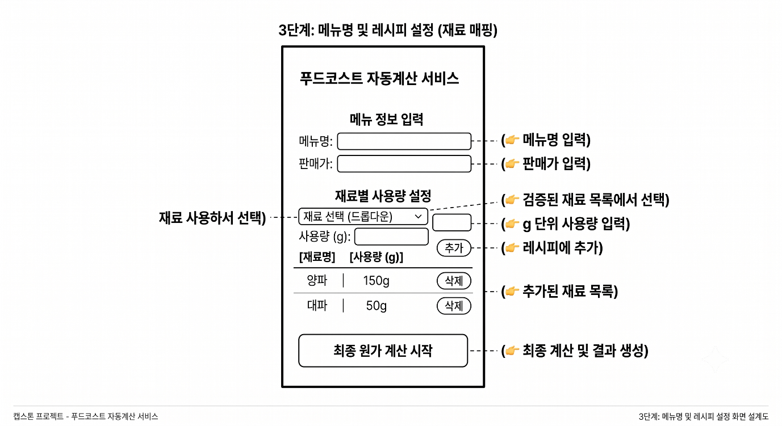
[그림 5] 메뉴/레시피 입력 화면
- 사용자 행동: 신규 메뉴의 이름과 현재 판매가를 정의합니다.
- 레시피 매핑: '재료별 사용량 설정' 영역에서, 이전 단계에서 검증한 재료 목록이 드롭다운에 나타납니다. 재료를 선택하고 해당 요리에 들어가는 사용량(g 단위)을 입력한 뒤 '추가' 버튼을 누릅니다.
- 시스템 동작: 추가된 재료가 하단 레시피 목록에 업데이트됩니다.
- 사용자 행동: 필요한 모든 재료를 추가한 후, '최종 원가 계산 시작' 버튼을 터치합니다.

- 최종 원가 리포트 화면
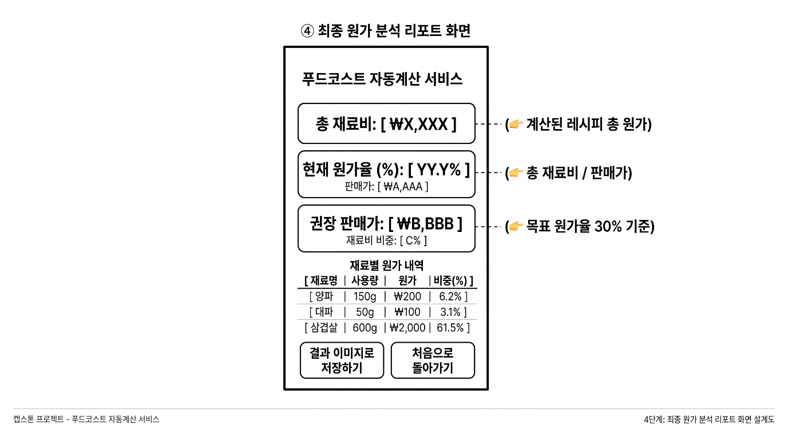
[그림 6] 최종 원가 리포트 화면
- 시스템 동작: 사용자 요청에 따라 백엔드 서버는 g당 단가 × 사용량(g) 공식을 통해 재료별 원가를 산출합니다.
- 최종 리포트 카드: 계산 결과를 시각화하여 총 재료비, 현재 원가율(%), 권장 판매가(목표 원가율 30% 기준) 세 가지 핵심 지표를 큰 글씨로 보여줍니다. 하단에는 상세 재료별 원가 내역과 비중(%)을 표 형태로 제시합니다.
- 사용자 행동: 사용자는 최종 리포트를 이미지 파일로 저장하거나, '처음으로 돌아가기' 버튼을 눌러 초기 화면으로 돌아가 다른 영수증을 등록할 수 있습니다.

7. 성공을 판단할 정량적 지표
MVP(2일) 완성 시점과 시연 단계에서 아래 지표로 성공 여부를 판단한다.
지표 | 목표치 | 측정 방법
재료 항목 인식률 | 90% 이상 | 테스트 영수증 10장 기준, 실제 식재료 항목 중 AI가 추출한 항목 비율
가격·단위 추출 정확도 | 85% 이상 | 추출된 항목 중 가격과 단위가 모두 정확한 항목 비율
사용자 수정 비율 | 20% 이하 | 추출 결과 중 사용자가 수정해야 했던 항목 비율 (검증 화면 로그)
이미지 분석 응답 시간 | 30초 이내 | 업로드 완료부터 추출 결과 표시까지 소요 시간
원가 계산 응답 시간 | 1초 이내 | 계산 요청부터 결과 카드 표시까지 소요 시간
입력 시간 단축률 | 50% 이상 | 동일 영수증을 수기 입력할 때와 비교한 총 소요 시간
시연 시나리오 완주율 | 100% (오류 0건) | 업로드→추출→수정→계산→권장가 전 과정을 오류 없이 완료

8. 작업 일정 (간트차트)
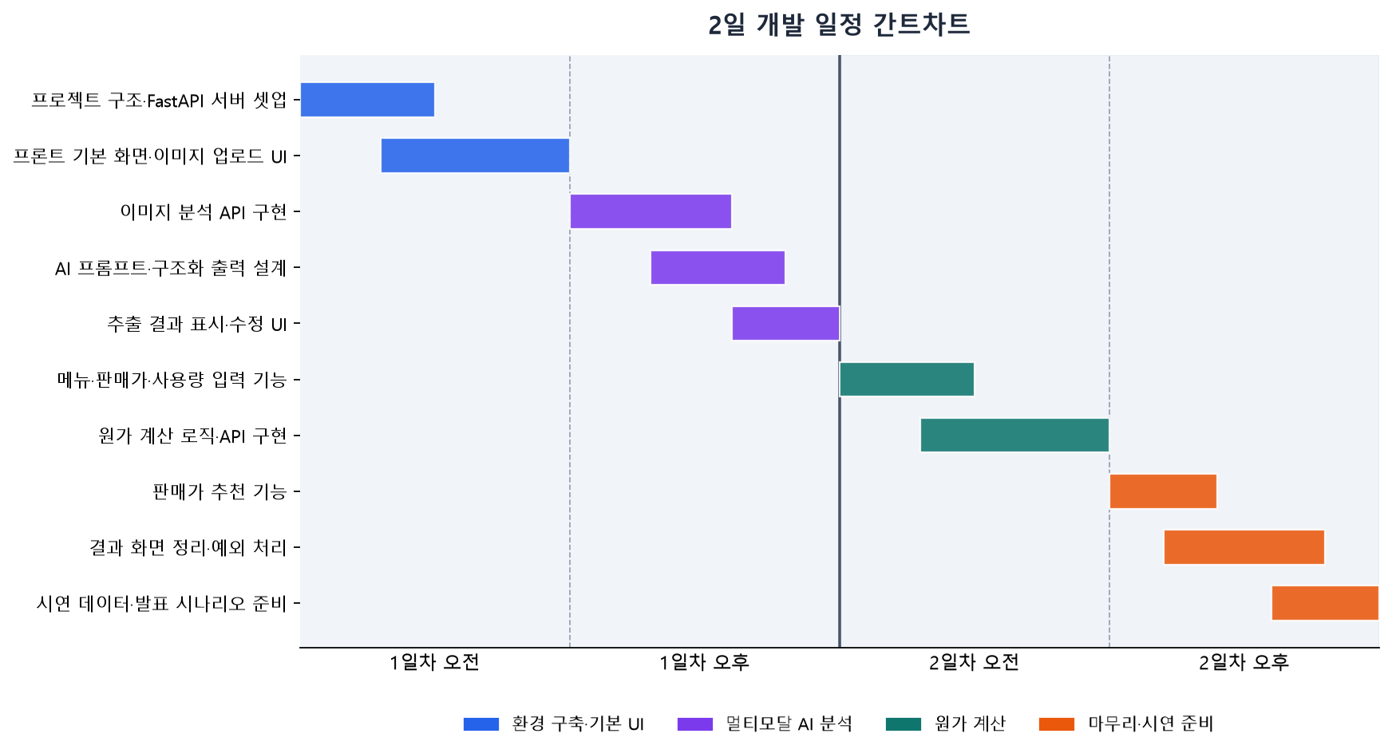
[그림 7] 2일 개발 일정 간트차트

8.1 일자별 목표
구분 | 주요 작업 | 완료 기준 (산출물)
1일차 오전 | 프로젝트 구조·FastAPI 서버 셋업, 기본 화면·이미지 업로드 UI | 서버 기동, 이미지 업로드 가능
1일차 오후 | 이미지 분석 API, AI 프롬프트·구조화 출력 설계, 추출 결과 표시·수정 UI | 영수증에서 재료·가격 추출 후 화면 표시
2일차 오전 | 메뉴·판매가·사용량 입력 기능, 원가 계산 로직·API | 메뉴별 총원가·원가율 계산
2일차 오후 | 판매가 추천, 결과 화면 정리, 예외 처리, 시연 데이터·발표 준비 | 전체 시나리오 무오류 시연 가능

※ 회원가입·로그인, 결제, POS 연동, 재고 관리, 통계 대시보드는 MVP 범위에서 제외하며 추후 확장 과제로 남긴다.

